¿Quién era San Nicolás de Bari?

San Nicolás
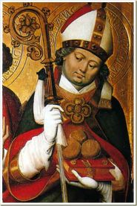
San Nicolás de Bari vivió aproximadamente entre los años 280 a 345. Se sabe de manera cierta, que hacia la época del concilio de Nicea (año 325) era obispo de Myra, diócesis del Asia Menor. Es probable, aunque no está probado, que asistiera al concilio. Murió en la capital de su diócesis y fue sepultado en la catedral. En el año 1087 sus restos fueron trasladados a Bari, en Italia.
Si tuviésemos que atenernos a lo históricamente demostrable, podríamos terminar aquí. Pero hay un gran hecho histórico que no se puede desconocer: la devoción a San Nicolás de Bari, es intensa y extensa. Podríamos decir que, si bien los abundantes milagros que se atribuyen a San Nicolás no están probados, sí lo está el milagro patente de que sea el Santo que cuenta con la iconografía más numerosa, de tal modo que las imágenes de San Nicolás sólo las superan las de la Santísima Virgen.
Su biografía se escribió cinco siglos después de su muerte (año 847), encontrando en ella más devoción entusiasta que documentación histórica; pero a cambio, poseemos una tradición ininterrumpida que nos autoriza a trazar aquí la biografía popular entrañable del Santo de Myra y de Bari.
San Nicolás nació en Pátara de Licia, una antigua provincia del Asia Menor. En su juventud peregrinó a Egipto y Palestina, y al poco tiempo de su regreso fue nombrado obispo de Myra, capital de la provincia de Licia, junto al mar Mediterráneo. Fue encarcelado durante la persecución de Diocleciano por defender su fe, siendo liberado al subir al trono el emperador Constantino. San Nicolás combatió incansablemente el paganismo.
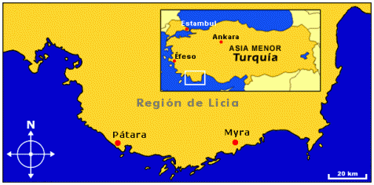
Posiblemente San Nicolás participó en el concilio de Nícea en el año 325, donde se condenó la herejía arriana que ponía en duda la divinidad de Jesucristo, y se instituyó el credo Niceno que se reza en la misa; sin embargo, su nombre no aparece en las antiguas listas de los obispos que participaron en el concilio.
Su legendaria caridad es el origen del personaje conocido como “Santa Claus”.
De los numerosos hechos que se relatan de la vida del Santo, el más difundido y el más generalmente aceptado, aunque no se trata de milagro, sí da muestra de su generosa y encendida caridad: Había en Pátara, según se dice, un hombre rico venido a menos que tenía tres hijas muy hermosas a las que no podía casar por falta de dote. Y el hombre fue tan ruin que maquinó el prostituir a sus bellas hijas para obtener dinero. Al enterarse San Nicolás —sin que sea necesario admitir que por especial revelación divina, como quieren algunos—, se dirigió en el silencio de la noche hasta la casa donde habitaban el padre y las hijas, arrojando por la ventana de la habitación del padre una bolsa de oro, retirándose sin ser oído.
Al día siguiente el padre, al contar con dinero suficiente para dote de una de las muchachas, abandonó su malvada idea y destinó aquel oro a dotar a una de las muchachas, que inmediatamente se casó.
El Santo, al advertir el excelente fruto conseguido, repitió su excursión nocturna y dejó otra bolsa, que constituyó la dote de la segunda de las jóvenes. Nicolás repitió el donativo por tercera vez, pero en esta ocasión fue sorprendido por el padre, que arrepentido ya de sus malos pensamientos, se explayó en manifestaciones de gratitud y de piedad. Por él se supo lo ocurrido y que había sido San Nicolás el generoso donante.
Como la tradición quiere que las tres veces que el Santo dejó la bolsa ocurriera el hecho en lunes, en esto se funda la devoción de los tres lunes de San Nicolás.
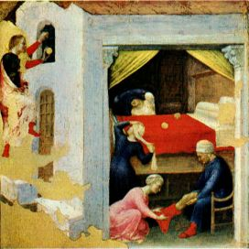
Su celo por la justicia es legendario. Cuando el gobernador Eustacio había sido sobornado para condenar a tres inocentes, San Nicolás se presentó en el momento de la ejecución, detuvo al verdugo e hizo que se liberaran a los prisioneros. Reprendió al gobernador Eustacio, hasta que éste reconoció su mala fe y se arrepintió.
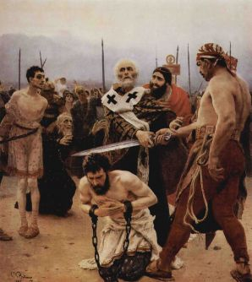
Esa actuación la presenciaron tres oficiales que más tarde se encontraron en peligro de muerte. Pidieron la intercesión de San Nicolás, que esa misma apareció en sueños a Constantino instándolo a que pusiese en libertad a los tres inocentes. Constantino interrogó a los tres oficiales y al enterarse por ellos de la invocación a San Nicolás, los envió libres al santo obispo con una carta en la que le rogaba que orase por la paz del mundo.
Leyenda de los tres niños
En la mayoría de las estampas e imágenes aparece San Nicolás al lado de una especie de balde, del cual salen tres niños en ademán de orar y dar las gracias. Esto alude a una leyenda atroz, que dice lo siguiente:
Yendo San Nicolás camino de Nicea para asistir al concilio acompañado de Eudemo, obispo de Pátara, y tres sacerdotes más, se detuvieron al caer de la tarde en un mesón donde determinaron pasar la noche. Al servirles la cena el ventero puso sobre la mesa una fuente con tajadas de carne en salmuera. Dispúsose San Nicolás a echar la bendición, y en el mismo instante se le reveló que aquellas viandas no eran de otra cosa que de carne humana. El ventero era un asesino que, de vez en cuando, mataba a un huésped y salaba la carne, que ofrecía después a viajeros. Las últimas víctimas habían sido tres niños, que se encontraban despedazados en una cuba. San Nicolás acusó al ventero de su horrendo crimen y, como el mal hombre la quiso negar, el Santo conminó a todos a que le acompañasen a la bodega, donde, puesto en oración frente a una cuba, salieron de ella los tres muchachos vivos, que dieron gracias al Santo por su intercesión.
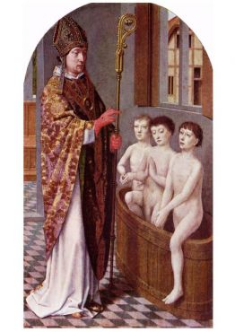
Devoción a San Nicolás
Después de su muerte, el 6 de diciembre, creció su devoción y aumentaron las noticias de sus milagros. Se convirtió en el patrón de los niños y marineros. En el siglo VI, el emperador Justiniano construyó una Iglesia en Constantinopla en su honor. Su popularidad en esa ciudad (hoy día Estambul) se propagó por todo el Cristianismo.
Fue nombrado patrono de Rusia y, gracias a los zares, su devoción aumentó hasta tener más iglesias dedicadas a su nombre en Rusia que ningún otro santo aparte de la Virgen María.
Además, San Nicolás es honrado como patrón en muchos lugares, además de serlo de marineros, mercantes, panaderos, niños y viajeros. Los marineros del mar Egeo y los del Jónico, siguiendo la costumbre del oriente, tienen una "estrella de San Nicolás" y se desean buen viaje con estas palabras: "que San Nicolás lleve tu timón".
Su imagen se representa en el arte en diferentes formas según sus milagros.
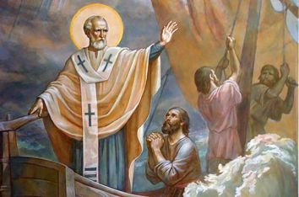
Traslado a Bari
En 1087 sus restos fueron rescatados de Myra que había caído bajo la dominación musulmana. Se llevaron a Bari, en la costa adriática de Italia. Fue posiblemente en ese tiempo en que se propagó su devoción en Italia donde se le conoce como San Nicolás de Bari. Sus reliquias todavía se preservan en la Iglesia de San Nicola de Bari, Italia.
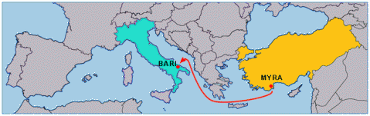
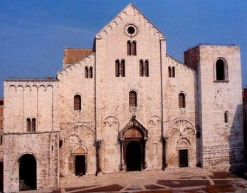
En Demre (Turquía), la Basílica de San Nicolás está ahora en ruinas y hay dudas sobre cual es su tumba original. Ya no quedan cristianos en la ciudad, pero los negociantes musulmanes han fundado una organización caritativa en su honor que cada año otorga un premio entre aquellas personas e instituciones que promueven la paz.
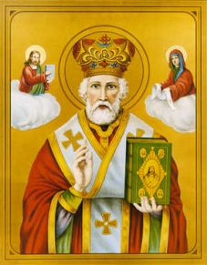
Oración
¡Oh glorioso San Nicolás
mi especial protector!

Desde aquella morada de luz, en que gozáis de la presencia divina, volved vuestros ojos hacia mí, y alcanzadme del Señor aquellas gracias y auxilios convenientes a mis presentes necesidades, tanto espirituales como corporales, y en particular la gracia …, que sea conducente para mi eterna salvación.

Proteged también, oh glorioso santo obispo, a nuestro Sumo Pontífice, a la Iglesia Santa y a esta ciudad. Reducid al camino recto de la salvación a los que viven sumidos en el pecado, o envueltos en las tinieblas de la ignorancia, del error y de la herejía.

Consolad a los afligidos, socorred a los necesitados, confortad a los temerosos, defended a los oprimidos, asistid a los enfermos; y haced por fin que todos experimenten los efectos de vuestro poderoso patrocinio para con el Supremo Dispensador de todos los bienes.

Amén.

